**“UNIVERSIDAD PÚBLICA DE EL ALTO”**

**ÁREA DE CIENCIAS DE LA EDUCACIÓN**

**CARRERA DE CIENCIAS DE LA EDUCACIÓN**



**MONOGRAFÍA**

PRESENTADA PARA OPTAR AL GRADO DE TÉCNICO UNIVERSITARIO SUPERIOR EN CIENCIAS DE LA EDUCACIÓN

**TEMA**

“TÉCNICAS PARA DESARROLLAR LA EFICIENCIA MOTRIZ DE LA MOTRICIDAD FINA PARA EL APRENDIZAJE DE LA ESCRITURA”

**POSTULANTE: Univ.** DAYSI MABEL CRUZ NINA

**TUTORA : Lic.** PATRICIA CALLIZAYA FEBRERO

EL ALTO – BOLIVIA

2017

**DEDICATORIA**

Dedicado a mis padres, por siempre haber estado ahí, escuchándome, comprendiéndome, ayudándome y brindandome todo su apoyo.

A mis amigas, por todos los momentos compartidos durante todos estos años.

**AGRADECIMIENTOS**

Agradezco a Dios por darme un día más de vida, por permitirme seguir adelante para cumplir mis sueños anhelados; a mis padres por su apoyo incondicional en todos los buenos y malos momentos de mi vida.

**ÍNDICE**

**Pág.**

**CAPÍTULO I**

**1.1. INTRODUCCIÓN…………………………………………………………..………8,9**

**1.2. PLANTEAMIENTO DEL PROBLEMA……………………………………….10,11**

**1.3. ANTECEDENTES……………………………………………………………...12-14**

**1.4. OBJETIVOS…………………………………………………………………..…….14**

**1.4.1. Objetivo general…………………………………………………………..….14**

**1.4.2. Objetivos específicos………………………………………………….......14**

**1.5. JUSTIFICACIÓN………………………………………………………….…….14,15**

**1.6. MARCO METODOLÓGICO……………………………………………………….15**

**1.6.1. Tipo de investigación…………………………………………………...…15**

**1.6.2. Técnicas e instrumentos…………………………………………………16**

**CAPÍTULO II**

**2. MARCO TEÓRICO………………………………………………………………...…17**

**2.1. CONCEPTOS BÁSICOS…………………………………………………………17**

**2.1.1. Técnicas…………………………………………………………………....…17**

**2.1.2. Eficiencia motriz…………………………………………………………..…17**

**2.1.3. Motricidad fina……………………………………………………………….18**

**2.1.4. Aprendizaje…………………………………………………………….……..18**

**2.1.5. La escritura…………………………………………………………….…18,19**

**2.2. TÉCNICAS PARA DESARROLLAR LA EFICIENCIA MOTRIZ DE LA MOTRICIDAD FINA…………………………………………………………………..…19**

**2.2.1. Técnicas no gráficas…………………………………………………….…19**

**2.2.1.1. Modelado…………………………………………………………...…..19**

**2.2.1.2. Estrujado………………………………………………………….…….19**

**2.2.1.3. Rasgado…………………………………………………………….......20**

**2.2.1.4. Recortado…………………………………………………………...20,21**

**2.2.1.5. Retorcido…………………………………………………………..……21**

**2.2.1.6. Pegado……………………………………………………………....21,22**

**2.2.1.7. Punzado…………………………………………………………..…….22**

**2.2.1.8. Enhebrado………………………………………………………..….…23**

**2.2.2. Técnicas gráficas……………………………………………………..……23**

**2.2.2.1. Técnicas pictográficas………………………………………...…….23**

**2.2.2.1.1. Pintura………………………………………………………….23,24**

**2.2.2.1.2. Dibujo libre………………………………………………….….…24**

**2.2.2.1.3. Arabescos………………………………………………………...25**

**2.2.2.1.4. Relleno de una superficie………………………………………25**

**2.2.2.2. Técnicas escriptográficas………………………………………….25**

**2.2.2.2.1. Trazados deslizados…………………………………………….26**

**2.2.2.2.2. Ejercicios de progresión………………………………………..26**

**2.2.2.2.2.1. Movimientos de progresión grande……………….……26**

**2.2.2.2.2.2. Movimientos de progresión pequeña…………………..26**

**2.2.2.2.3. Ejercicios de inscripción………………………………….…26,27**

**2.3. PROGRAMAS……………………………………………………………….…...27**

**2.3.1. Programa de preescritura………………………………………….….….27**

**2.3.1.1. Ejercicios………………………………………………………..….….27**

**2.3.1.1.1. Líneas rectas……………………………………………….…27,28**

**2.3.1.1.2. Círculos y semicírculos……………………………………..….28**

**2.3.1.1.3. Ejercicios combinados………………………………………….29**

**2.3.1.1.4. Guirnaldas…………………………………………………….…..29**

**2.3.2. Programa de escritura inicial…………………………………………..…29**

**2.3.2.1. Ejercicios para el desarrollo de la letra “script”……………….30**

**2.3.2.2. Ejercicios para el desarrollo de la letra cursiva…………….30,31**

**CAPÍTULO III**

**3.1. CONCLUSIÓN………………………………………………………………..…….32**

**3.2. RECOMENDACIÓN……………………………………………………………......32**

**3.3. BIBLIOGRAFÍA………………………………………………………………….....32**

**3.4. WEBGRAFIA………………………………………………………………….…….32**

**ANEXOS……………………………………………………………………………...33-39**

**RESUMEN**

La motricidad fina son los pequeños movimientos precisos de la mano y la muñeca, que también se refieren a la coordinación óculo manual al momento de realizar las diferentes técnicas.

Las técnicas no gráficas y gráficas son procedimientos prácticos que son de mucha utilidad para desarrollar la eficiencia motriz de la motricidad fina puesto que mediante las técnicas los niños y niñas podrán desarrollar su coordinación óculo manual y coordinación motriz que son fundamentales para iniciar con el aprendizaje de la escritura, ya que esta necesita el dominio de las habilidades motoras finas.

El aprendizaje de la escritura lleva su proceso desde que el niño o niña comienza a desarrollar su motricidad fina realizando diferentes movimientos finos con la mano, es decir, abrir y cerrar sus manos, utilizar sus dedos más que todo el dedo pulgar e índice para el manejo de los materiales y además la coordinación óculo manual (ojo-mano).

**CAPÍTULO I**

**1.1. INTRODUCCIÓN**

El aprendizaje de la escritura es un proceso evolutivo que se desarrolla gradualmente, paso a paso mediante la aplicación de diversas técnicas para desarrollar la coordinación óculo manual y la coordinación motriz. Es vital para los seres humanos, puesto que nos permite adaptarnos motora, intelectualmente y socialmente al medio en el que vivimos por medio de una modificación de la conducta. Muchos niños y niñas cuando ingresan a primer año no están preparados para la escritura en forma homogénea, tampoco progresan todos a un mismo ritmo en su aprendizaje.

El presente trabajo de investigación, tiene el objetivo de explicar técnicas para desarrollar la eficiencia motriz de la motricidad fina para el aprendizaje de la escritura en los niños y niñas de primer año de primaria, por medio las técnicas y por medio de ésta investigación poder ayudar a que los niños y niñas incrementen sus habilidades psicomotoras y tengan un mejor rendimiento académico por medio de las técnicas para que no tengan consecuencias negativas en su desenvolvimiento académico, social e individualmente, debido a una inadecuada coordinación motora fina.

La motricidad fina tiene una gran importancia en las primeras etapas de la vida del niño/a, y por tanto es necesaria su inclusión dentro de la etapa infantil y primaria. Sin embargo el trabajo psicomotriz que se lleva a cabo en las escuelas es bastante escaso, lo que supone desaprovechar una de las formas más idóneas y enriquecedoras de desarrollar la eficiencia motriz de la motricidad fina.

Se considera que existen muchos niños y niñas con problemas en la motricidad fina en la escritura y con el paso del tiempo este problema desemboca en otros problemas secundarios en los niños como lo es la baja autoestima e inseguridad.

El desarrollo de las técnicas contribuirá en la ampliación de conocimientos, adquisición de información u otros, generando un cambio en el aprendizaje en todas las destrezas que tengan los niños o niñas para realizar los movimientos finos y habilidades que vayan surgiendo a medida del tiempo en su entorno por lo tanto la etapa de la Educación Inicial es la edad adecuada para desarrollarlos.

La presente investigación se basará en las técnicas no gráficas y gráficas para desarrollar la eficiencia motriz de la motricidad fina para el aprendizaje de la escritura, para producir cambios en las habilidades motrices finas de los niños y niñas.

**1.2. PLANTEAMIENTO DEL PROBLEMA**

La motricidad fina es muy importante estimular a temprana edad a través de las diversas técnicas que existen para desarrollar la eficiencia motriz de la motricidad fina, ya que la niña y el niño puede presentar dificultades en los músculos de la mano y en establecer una relación óculo-manual deficiente y esto dificulte en la realización de los trazos ya que es el empiezo de la escritura.

La etapa preescolar es esencial para el desarrollo motriz de los niños, muchos padres de familia creen que es inútil pasar estos años en la escuela en los que solo se dedican a rasgar papel, punzar, delinear, colorear, jugar con plastilina, entre otras actividades manuales sencillas pero básicas para definir sus habilidades motrices finas.

Lo que todo padre debe saber, es que la estimulación de la motricidad fina es fundamental antes del aprendizaje de la escritura, la cual requiere de una coordinación y entrenamiento motriz de las manos. Los ejercicios de secuencia, por ejemplo, son importantes para lograr el dominio y destreza de los músculos finos de dedos y manos.  Un buen desarrollo de esa destreza se reflejará cuando el niño comience a escribir sus primeras figuras con movimientos armónicos y uniformes de su mano en la hoja del cuaderno. Las dificultades de algunos niños de primaria que aún no logran tomar bien el lápiz, hacer trazos definidos, escribir a mayor velocidad o colorear sin salirse del espacio, vienen precisamente del pobre entrenamiento que tuvieron en su motricidad fina.

Aunque su desarrollo en un principio es más bien lento y cuesta distinguirlo, es muy importante estimular los niños en esta área, pues gracias a ella, serán capaces de realizar cosas tan básicas como escribir, comer o amarrarse los cordones de los zapatos correctamente.

La escritura es una forma de expresión del lenguaje. Las primeras muestras aparecen cuando el niño de 3-4 años toma un lápiz y lograr realizar garabatos.

La repetición de los ejercicios de escritura, completa la adquisición de esta práctica desarrollando en el niño un estilo gráfico personal.

Al niño le gusta divertirse con actividades distintas y expansivas que se ofrecen en la escuela por lo tanto es bueno estimular con diversas técnicas que permitan el desarrollo de la motricidad fina. Estas actividades que educan la mano, permiten al niño identificarse con el espacio más restringido del papel en el que dibuja, todas esas actividades preparan en buena medida la lecto-escritura, pero es necesario tener un seguimiento y sistematización de estas actividades.

Sin embargo si el niño o niña no recibe la estimulación adecuada en cuanto se refiere a la motricidad fina, el problema empieza a ser notorio en la etapa de preescolar en la cual el niño o niña presenta dificultad en realizar trazos necesarios para la escritura y se reafirma en el primer año del nivel primario que es el proceso final de la coordinación óculo - manual para formalizar la adquisición de la lecto-escritura.

**1.3. ANTECEDENTES**

Desde la antigüedad se concibe al ser humano de modo dual, compuesto por dos partes: el cuerpo y el alma. Todavía en la actualidad, fundamentalmente por la influencia de las ideas de René Descartes se piensa que el ser humano esquemáticamente está compuesto por dos aristas distintas: una realidad física por una parte, identificada claramente como el cuerpo, que posee las características de los elementos materiales (peso, volumen...) y por otra parte, una realidad que no se considera directamente tangible y que se relaciona con la actividad del cerebro y el sistema nervioso a la que denominamos psique, psiquismo, alma o espíritu. Seguramente por su esquematismo, la explicación del funcionamiento humano como una maquinaria compleja (el cuerpo) dirigida por un piloto experimentado (la psique) se encuentra todavía tan arraigada en el pensamiento actual. Además las implicaciones de tipo moral o religioso, subrayan poderosamente la hipótesis del alma como algo cualitativamente distinto del cuerpo.

La psicomotricidad, intenta poner en relación dos elementos: lo psíquico y lo motriz, estudia el movimiento con connotaciones psicológicas que superan lo puramente biomecánico, refiere la comprensión del movimiento como factor de desarrollo y expresión del individuo en relación con su entorno.

La psicomotricidad trata de hacer una lectura globalizadora de los progresos y adquisiciones motrices que marcan la evolución del ser humano y cuya importancia condiciona el devenir de otros procesos (el lenguaje, la relación afectiva, los aprendizajes de lectura, escritura y cálculo, etc.). En este sentido se considera a la psicomotricidad como un área del conocimiento que se ocupa del estudio y comprensión de los fenómenos relacionados con el movimiento corporal y su desarrollo.

Este concepto nos acerca a la psicomotricidad como área de conocimiento y de estudio, como una técnica que pretende desarrollar las capacidades del individuo (la inteligencia, la comunicación, la afectividad, los aprendizajes...) a través del movimiento, es un planteamiento de la intervención educativa o terapéutica cuyo objetivo es el desarrollo de las posibilidades motrices, expresivas y creativas a partir del cuerpo, lo que le lleva a centrar su actividad e interés en el movimiento y el acto, incluyendo todo lo que se deriva de ello: disfunciones, patologías, estimulación, aprendizaje, etc. (Berruezo, 1995).

Intentando contemplar a la psicomotricidad en su doble vertiente –como teoría y como práctica nos encontramos con la siguiente definición: la psicomotricidad es una disciplina educativa/reeducativa/terapéutica, concebida como diálogo, que considera al ser humano como una unidad psicosomática y que actúa sobre su totalidad por medio del cuerpo y del movimiento, en el ámbito de una relación cálida y descentrada, mediante métodos activos de mediación principalmente corporal, con el fin de contribuir a su desarrollo integral (Muniáin,1997).

Etimológicamente la palabra psicomotricidad se deriva de Psique (mente) y de motor (movimiento), lo que hace referencia a la influencia de la mente en el movimiento o a actuar según lo que indica la mente. La psicomotricidad es un vocablo que ha sido creado desde la neuropsiquiatría, se consigue fundar sus principios en el inicio del siglo XX donde Ernest Dupré definió el (síndrome de debilidad motriz) haciendo referencia por primera vez a este concepto, evidenciando de esta manera la similitud entre acción psíquica y acción motriz (Jiménez, J.1998).

Por otro lado, Jean Piaget indica que esa actividad psicomotriz es el inicio del desarrollo de la inteligencia y que el conocimiento corporal tiene relación no solo con el propio cuerpo, sino que también se relaciona constantemente con el cuerpo de otros.

Es por ello, que es necesario trabajar la psicomotricidad desde las dimensiones del esquema corporal, del esquema espacial y del esquema temporal, desde una triple perspectiva:

• Educativa: cuando se dirige a los niños de edad escolar y preescolar.

• Reeducativa: se trata de corregir algún déficit, anomalía de tipo motor, etc.

• Terapéutica: hablamos de ella cuando los trastornos psicomotores están asociados a trastornos de personalidad. No podemos olvidar que cuando hablamos de psicomotricidad podemos hacerlo desde dos vertientes, por un lado, el motor grueso, y, por otro, la motricidad fina.

**1.4. OBJETIVOS**

**1.4.1. Objetivo general**

* Explicar las técnicas para desarrollar la eficiencia motriz de la motricidad fina para el aprendizaje de la escritura.

**1.4.2. Objetivos específicos**

* Exponerlas técnicas no gráficas en el aprendizaje de la escritura.
* Desarrollarlas técnicas gráficas en el aprendizaje de la escritura.
* Fomentar el uso de las técnicas para desarrollar la eficiencia motriz de la motricidad fina para el aprendizaje de la escritura.

**1.5. JUSTIFICACIÓN**

La presente investigación está orientada a estudiar las técnicas para desarrollar la motricidad fina de manera eficiente en los niños de 4 a 5 años de edad, ya que es la etapa en la cual desarrollan habilidades motrices mediante movimientos finos que puede realizar la niña o el niño para no atravesar por problemas de disgrafía el cual dificultará en la enseñanza de la escritura.

El desarrollo de la motricidad permite al área sensorial-motriz una capacidad exploradora que es la que fomenta el aprendizaje y estimula el desarrollo intelectual del niño.  En el ámbito escolar la falta de estimulación en el área de motricidad fina es sin lugar a duda, causa de múltiples deficiencias en el aprendizaje de la escritura de los estudiantes. En el primer ciclo de primaria se pueden observar las dificultades que presentan los educandos con problemas en la escritura (disgrafia): se manifiesta en lentitud, movimientos gráficos disociados, signos gráficos indiferenciados, rigidez en la escritura, manejo incorrecto del lápiz y postura inadecuada al escribir.

Por esta razón si desarrollamos correctamente las técnicas para desarrollar la eficiencia motriz de la motricidad fina para el aprendizaje de la escritura se contribuirá a mejorar esta dificultad y se logrará una buena escritura muy importante en el proceso de enseñanza-aprendizaje y en la lecto-escritura.

Por tanto la relevancia que tiene la presente investigación, pues destacaremos el mejoramiento de esta dificultad, no solo mejorará la dificultad de escritura, sino que mejorará los problemas que se relacionan con esta área haciendo que el aprendizaje obtenido sea aplicable y útil para la vida, de tal manera que se logrará el desarrollo de destrezas cognitivas, motrices y afectivas de los estudiantes.

Las técnicas para desarrollar la eficiencia motriz de la motricidad fina para el aprendizaje de la escritura, es un tema cuidadosamente seleccionado al tratarse de un tópico poco utilizado o en muchos casos es utilizado de manera escasa en las instituciones educativas a pesar de su gran valor que toma en los niños y niñas en su aprendizaje de escritura inicial, pues la información que se presenta servirá para corregir las deficiencias en el área de lenguaje de la manera más idónea posible a través del conocimiento del tema. Por todas estas razones el interés por dar a conocer sobre la falta de estimulación que existe en el área de motricidad fina en el proceso de enseñanza-aprendizaje de la escritura hace que este trabajo de investigación sea de mucho beneficioso a la sociedad.

**1.6. MARCO METODOLÓGICO**

**1.6.1. Tipo de investigación**

La presente investigación que se realizó es de tipo descriptivo, porque “…únicamente pretenden medir o recoger información de manera independiente o conjunta de los conceptos o variables a la que se refieren…” (HERNANDEZ, R.:2014:151)

**1.6.2. Técnicas e instrumentos**

El procedimiento de la investigación consistió en utilizar la técnica del fichaje. Que consta de pruebas bibliográficas, documentales, datos e informaciones que han sido recabados mediante las consultas bibliográficas y la indagación amplia especialmente en el marco teórico (libros, fotocopias, trabajos, páginas web, etc.), relacionados al tema de investigación para recolectar datos, analizar, interpretar y expresar las conclusiones.

**CAPÍTULO II**

**2. MARCO TEÓRICO**

**2.1. CONCEPTOS BÁSICOS**

**2.1.1. Técnicas**

Es un procedimiento o un conjunto de procedimientos prácticos, en vistas al logro de un resultado, o a varios resultados concretos, valiéndose de herramientas o instrumentos, y utilizando el método inductivo y/o analógico, en cualquier campo del saber o del accionar humano. No constituye ciencia pues sus contenidos son para casos particulares, sin pretensión de universalidad, pudiendo aplicarse para la solución de un problema o la realización de una tarea u obra, diferentes técnicas a elección del interesado, según la que más se adapte a sus aptitudes y gustos.(<http://deconceptos.com/general/tecnica>).

Técnica (del griego téchne, que significa arte). La técnica es un conjunto de saberes prácticos o procedimientos para obtener el resultado deseado. Una técnica puede ser aplicada en cualquier ámbito humano: ciencias, arte, educación, etc. Aunque no es exclusivamente humana, sus técnicas suelen ser más complejas que la de los animales, que sólo responden a su necesidad de supervivencia. (<http://www.alegsa.com.ar/Dic/tecnica.php>).

**2.1.2. Eficiencia motriz**

La eficiencia motriz se define como el desarrollo y precisión al nivel de motricidad fina, lo cual necesita el previo desarrollo de los patrones psicomotores de coordinación dinámica general, equilibrio, relajación y disociación de movimientos, es decir movimientos muscular finos y precisos. (<http://es.slideshare.net/DGIREDeportes/ponencias-curso-psicomotricidad>).

**2.1.3. Motricidad fina**

Muñoz (2006) señala que la motricidad fina, implica precisión, eficacia, armonía y acción, también llamado movimientos finos, marcando la gran diferencia entre el hombre y el animal, también puede definirse como las acciones del ser humano, en el cual intervienen algunas partes del cuerpo como el ojo, la mano, los dedos en interacción con el medio.

Da Fonseca (1988) señala que la motricidad fina se refiere a los movimientos de la pinza digital y pequeños movimientos de la mano y muñeca. La adquisición de la pinza digital así como de una mejor coordinación óculo manual (la coordinación de la mano y el ojo) constituyen uno de los objetivos principales para la adquisición de habilidades de la motricidad fina.

**2.1.4. Aprendizaje**

Gagné (1965) define aprendizaje como “un cambio en la disposición o capacidad de las personas que puede retenerse y no es atribuible simplemente al proceso de crecimiento” (P.5).

Beltran (1990) define el aprendizaje como: “Un cambio en la conducta más o menos permanente el cual se produce como resultado de la práctica de la actividad de adquisición de conocimiento”.

**2.1.5. La escritura**

Myklebust(1965) señala que “la escritura es una de las formas superiores del lenguaje y, por lo tanto, la última en ser aprendida. Constituye una forma de lenguaje expresivo. Es un sistema simbólico-visual para transformar los pensamientos y sentimientos en ideas. Normalmente el niño aprende primero a comprender y a utilizar la palabra hablada y posteriormente a leer y expresar ideas a través de la palabra escrita. Si bien es cierto que es la última forma de lenguaje en ser aprendida, no por ello deja de ser parte del lenguaje como un todo”.

Chadwidk y Condemarín (1986), por su parte, señalan que la escritura es un modo de expresión tardío, tanto en la historia de la humanidad como en la evolución del individuo, si se le compara con la edad de la aparición del lenguaje oral. La escritura, que es grafismo y lenguaje, está íntimamente ligada a la evolución de las posibilidades motrices que le permiten tomar su forma y al conocimiento lingüístico, que le da sentido. La escritura, en su verdadero sentido, implica la transcripción, sin modelo visual y apoyo auditivo, de frases creadas en la mente del propio niño.

**2.2. TÉCNICAS PARA DESARROLLAR LA EFICIENCIA MOTRIZ DE LA MOTRICIDAD FINA**

**2.2.1. Técnicas no gráficas**

**2.2.1.1. Modelado**

Los recursos que se utilizan son masa, barro y plastilina.

El modelado es un medio de expresión tridimensional que se trabaja con materiales maleables mediante el uso de las manos o herramientas simples, en las que el niño y la niña deben utilizar correctamente sus manos, orientados por el proceso que a continuación se describen:

* Amasar con las palmas de las manos.
* Triturar el material con las yemas de los dedos.
* Modelar formas como bolitas, rollos, culebras, formas básicas que más adelante darán la base a figuras más elaboradas.

Con esta técnica se estimulan y fortalecen los músculos de las manos y se desarrollan las habilidades en el uso de diferentes materiales.

**2.2.1.2. Estrujado**

Los recursos que se utilizan son papel periódico, papel de regalo.

* Arruga el papel con las dos manos hasta formar una bola.
* Coloca la bola estrujada sobre la mesa y se alisa con las manos.
* Estruja el papel con una sola mano primero con la derecha luego con la izquierda.
* Alisa con una sola mano puede ser cualquiera de las dos manos.
* Rellena con papel estrujado una figura simple.
* Utiliza el papel alisado para hacer un collage.

Con esta técnica se ejercitan las manos y dedos comienzan a tener el control de estos al igual que adquiere noción de relieve y creatividad.

**2.2.1.3. Rasgado**

Los recursos que se utilizan son diferentes tipos de papel periódico, papel de regalo, papel de revistas.

Para iniciar con esta técnica el niño y niña utilizaran sus dedos como tijera.

* Rasgar libremente en pedazos grandes y poco a poco disminuir hasta llegar a pedazos pequeños.
* Rasgar tiras anchas.
* Rasgar tiras angostas.
* Rasgar siguiendo los siete pasos básicos.
* Rasgar figuras de contornos simples (figuras geométricas).
* Rasgar figuras de contornos más difíciles (amorfas).

En esta técnica se van ejecutando movimientos de pequeña amplitud los cuales son exclusivos del dedo pulgar e índice contribuyendo a la adquisición de coordinación y manejo del papel a rasgar el cual se desarrolla por medio de una secuencia organizada.

**2.2.1.4. Recortado**

Los recursos que se utilizan son la tijera y papel de diferentes tipos.

La actividad de recortar con tijeras ofrece un buen ejercicio de concentración ojo-dedo y el desarrollo de los músculos de las manos.

* Reconocimiento de la tijera (punta redonda).
* Mantener el pulgar extendido utilizar la tijera abriéndola y cerrándola en cualquier dirección.
* Hacer rectángulos de 20cm por 8cm en papel bond.
* Trazar con plumones los siete pasos básicos.
* Recortar figuras geométricas.
* Recortar figuras amorfas.

Esta técnica permite ejercitar la direccionalidad un buen ejercicio de concentración y el desarrollo de los músculos de la mano.

**2.2.1.5. Retorcido**

Los recursos que se utilizan son pegamento o engrudo y papel crespón.

* Recortar el papel crespón en tiras de tres centímetros aproximadamente y explicar para que el niño o niña hagan lo siguiente:
* Coloca los dedos en forma de pinza y con la yema de los dedos enrolla el papel hasta retorcerlo.
* Utiliza el papel retorcido pegándolo sobre las líneas de los siete pasos básicos.
* Pega el papel retorcido sobre el contorno de figuras geométricas, amorfas y otras determinadas.

**2.2.1.6. Pegado**

Los recursos que se utilizan son pegamento o engrudo, diferentes clases de papel (periódico, papel de regalo, papel bond, de china, crespón y otros), trozos de tela.

Este proceso debe ir paralelo a todos los anteriores.

* Pega libremente con pedazos de papel lustre u otros tipos de papel.
* Pega en el límite inferior de una hoja de papel bond, pedazos de papel grande y pequeño.
* Pega en el contorno y dentro de figuras geométricas.
* Pega fuera de una figura.
* Pega figuras completas.

Con esta técnica el niño y niña aprenden a conocer conceptos básicos de aseo y a la vez ejercita el dedo meñique, sigue instrucciones.

**2.2.1.7. Punzado**

Los recursos que se utilizan son clavo grande de 10cm durapax, aguja capotera, diferentes tipos de papel (cartón, cartulina, papel lustre y de regalo).

Antes de punzar se practica libremente el perforado esto se realiza en durapax y con un clavo de 10cm.

El perforar se va perfeccionando en cartoncillo o cartón utilizando una aguja capotera punta redonda. Este proceso se puede utilizar siguiendo las líneas de los siete pasos anteriormente descritos.

* Punza sobre una hoja de papel bond libremente.
* Punza sobre el límite superior e inferior.
* Punza en el límite de un lado y ambos lados.
* Punza dentro de un círculo.
* Punza dentro de un cuadrado.
* Punza dentro de un rectángulo.
* Punza entre dos líneas verticales.

Con esta técnica se ejercita el movimiento de pinza, sigue una dirección se mantiene una coordinación óculo manual.

**2.2.1.8. Enhebrado**

Los recursos que se utilizan son una aguja capotera, lana, hilo grueso, carretones vacios de hilos, conos de papel, botones, pajillas, cartulina, cartoncillo o madera.

Este proceso puede desarrollarse paralelo a otros. Consiste en pasar lana o hilo grueso en diferentes objetos, debe iniciarse desde los más grandes y gruesos hasta llegar a la tela.

* Enhebra cuentas grandes, carretones vacios de hilos, conos de papel y otros.
* Enhebra coditos cortos y gruesos.
* Enhebra botones y pajillas cortadas.
* Enhebra cartones perforados de arriba hacia abajo y viceversa.
* Enhebra en el contorno de una figura de cartulina, cartoncillo o madera.
* Enhebra en telas gruesas o en saco de yute en forma de costura utilizando la aguja capotera punta redonda.

Esta técnica mantiene una coordinación de ojo- mano y realiza movimientos de pinza con los dedos pulgar e índice.

**2.2.2. Técnicas gráficas**

**2.2.2.1. Técnicas pictográficas**

“…están centradas en una búsqueda de la distensión motriz y la fluidez del movimiento. El aprendizaje técnico se dirige esencialmente a los datos cualitativos y estéticos del trazo y de la superficie”. (Ajuriaguerra, 1973, citado en Condemarin, 1996).

**2.2.2.1.1. Pintura**

“La pintura libre en materiales de formato grande le permite al niño o niña una mayor libertad de su imaginación (…) y mejora la estabilidad general del cuerpo y la posición adecuada para la escritura”. (Condemarin, 1996, p.160).

Los recursos que se utilizan son pintura de dedo, tempera, acuarela, otros tipos de pintura, hojas papel bond.

* Pinta con toda la mano sin dirección alguna sobre una lija de papel bond, con la palma de la mano levantando los dedos.
* Con la yema de los dedos.
* Utilizando bolitas de algodón en toda la pagina.
* Utilizando otras herramientas como hisopos y pinceles.

El pintado es un medio para desarrollar la imaginación y se ejercitan los músculos de los dedos.

**2.2.2.1.2. Dibujo libre**

Los recursos que se utilizan son crayones gruesos y finas lápiz de grafito, papel bond.

Según Luquet el dibujo pasa por diferentes etapas que son las siguientes:

* Garabateo: en esta etapa los rasgos son incoherentes y tienen significado solamente para el niño y la niña que lo realiza.
* Renacuajo o etapa celular: la figura humana está representada de frente, la cabeza y el cuerpo formado por un solo elemento ovalado, las piernas y los brazos salen de la cabeza.
* Transición: el dibujo adquiere tronco, cabeza y piernas.
* Completa la representación de la figura humana vista de frente: en esta etapa los cuerpos están rígidos y carecen de movimientos aunque ya tienen muchos detalles.
* Transición a la figura humana de perfil con movimiento: la nariz y los pies de frente, el tronco de perfil con los brazos al frente para dar sensación de movimiento.

Con esta técnica los niños y niñas se acercan más a la escritura ya que con ella aprender a tomar el lápiz.

**2.2.2.1.3. Arabescos**

“Los arabescos son trazos continuos que no representan un objeto determinado, facilitan la distensión motriz, el mejoramiento de las posturas y las reestructuraciones tónicas”. (Condemarin, 1996, p.160).

**2.2.2.1.4. Relleno de una superficie**

“…Una composición se compone esencialmente de superficies coloreadas (…) sin significado, con aprendizaje de relleno de estas manchas. (Condemarin, 1996, p.161).

Los recursos que se utilizan son papel bond, crayones gruesos, delgados y lápices de color.

* Colorea libremente sobre una hoja de papel bond primero con crayones gruesos hasta llegar al crayón normal o delgado.
* Colorea en el límite superior.
* Colorea en el límite inferior.
* Colorea en el límite izquierdo.
* Colorea en el límite derecho.
* Colorea dentro de un círculo.
* Colorea dentro de un cuadrado.
* Colorea dentro de un triángulo.
* Colorea fuera de una figura.
* Colorea entre dos líneas horizontales.
* Colorea entre dos líneas verticales.
* Finaliza el coloreo utilizando lápices de colores.

**2.2.2.2. Técnicas escriptográficas**

Tiene por objeto mejorar las posiciones y los movimientos gráficos. Se pueden distinguir tres tipos de técnicas escriptográficas:

**2.2.2.2.1. Trazados deslizados**

“Constituyen trazos continuos con deslizamiento de todo el antebrazo y de la mano sobre la mesa. Se realizan con un lápiz grueso para facilitar el gesto…”. (Ajuriaguerra, 1973, citado en Condemarin, 1996).

Se le entrega al niño o niña una hoja más o menos grande y un lápiz grueso; se le pide que trate de hacer un trazo suave y no cargado y oscuro.

**2.2.2.2.2. Ejercicios de progresión**

**2.2.2.2.2.1. Movimientos de progresión grande**

“…son aquellos que ponen en acción los segmentos proximales (brazo y antebrazo) y las dos articulaciones (hombro y codo)…”. (Ajuriaguerra, 1973, citado en Condemarin, 1996).

**2.2.2.2.2.2. Movimientos de progresión pequeña**

“…son aquellos que ponen en acción articulaciones distales: la rotación de la mano alrededor del puño y los movimientos de flexión y extensión de los dedos…”. (Ajuriaguerra, 1973, citado en Condemarin, 1996).

Las actividades son las mismas para los dos, con la diferencia de que la primera es en formato grande y la otra en pequeño: líneas derechas paralelas al borde superior o inferior de la hoja; grandes festones; arabescos que se realizan de izquierda a derecha; diferentes trazos que incluyen, esporádicamente, algunas letras.

**2.2.2.2.3. Ejercicios de inscripción**

“…por ser los dedos el principal agente de la inscripción, es decir, del movimiento requerido para registrar las letras en la superficie, conviene desarrollar su actividad…”. (Ajuriaguerra, 1973, citado en Condemarin, 1996).

“Para realizar los ejercicios de inscripción hay que desarrollar la motricidad fina de los dedos en grafismos sencillos y la distensión (…). Se utilizan para estos ejercicios de progresión grande y pequeña…”. (Condemarin, 1996, p.164).

**2.3. PROGRAMAS**

**2.3.1. Programa de preescritura**

Estas actividades previas a la escritura tienen como objetivo desarrollar en el alumnado destrezas en efectuar círculos, semicírculos, rectas horizontales, verticales, oblicuas, como también guirnaldas de diferentes modalidades para desarrollar la unión entre las letras. Así, el niño o niña logrará un aprestamiento, ya sea para enfrentar el aprendizaje de la letra script o cursiva. (Condemarin, 1996, p.166).

**2.3.1.1. Ejercicios**

**2.3.1.1.1. Líneas rectas**

Para la realización de estos ejercicios basados en líneas rectas, es necesario efectuar el trazo de izquierda a derecha, de arriba hacia abajo en las líneas horizontales y verticales respectivamente.

* El trazado de líneas horizontales o verticales puede graduarse de acuerdo a la progresión.
* Trazado siguiendo líneas punteadas sobre un fondo estructurado entre paralelas horizontales o verticales. El grosor irá disminuyendo progresivamente.
* Trazado entre líneas paralelas horizontales o verticales, sin un fondo estructurado que sirva de apoyo. El grosor irá disminuyendo progresivamente.
* Trazado de líneas horizontales o verticales en que el apoyo esta dado por el punto de partida y un ejemplo. El niño tendrá que repasar el ejemplo y completar el ejercicio.
* Sobre la base de combinar líneas horizontales y verticales se pueden combinar modelos de laberintos. (Condemarin, 1996, p.167-169).

**2.3.1.1.2. Círculos y semicírculos**

Para la realización de los ejercicios basados en círculos es necesario tener en cuenta lo siguiente:

* Enseñar al niño o niña la diferencia entre un círculo y una esfera, para lo cual se puede utilizar una moneda, un disco, en contraste con una pelota, una bolita etc.
* Desarrollar el control visomotor en la ejecución de un círculo.
* Establecer el punto de partida en el equivalente a las dos en punto (hora-reloj) y la direccionalidad del movimiento (en el sentido antihorario) y un punto de llegada que cierre el círculo.

Luego se puede iniciar con el desarrollo de los ejercicios:

* Trazar un círculo sobre un fondo estructurado entre líneas paralelas circulares. El grosor y el tamaño irán disminuyendo progresivamente.
* Trazar un círculo sobre líneas punteadas sobre un fondo estructurado entre líneas paralelas circulares.
* Trazar un círculo sobre líneas punteadas circulares dando un punto de partida. Disminuir progresivamente el tamaño.
* Para la ejecución de los semicírculos se utiliza la misma dada para los círculos. El semicírculo debe dominarse hacia arriba, hacia abajo, hacia la izquierda y hacia la derecha. (Condemarin, 1996, p.170-172).

**2.3.1.1.3. Ejercicios combinados**

Sobre la base de las líneas rectas horizontales, verticales, oblicuas y semicírculos se puede realizar una serie de ejercicios:

* Repasar y copiar figuras compuestas por líneas, círculos y semicírculos.
* Completar una figura a partir de otra que sirve de modelo. (Condemarin, 1996, p.172-173).

**2.3.1.1.4. Guirnaldas**

Los ejercicios en base a guirnaldas facilitan el desarrollo del movimiento izquierda – derecha, del brazo y, al realizarlos a través de grandes trazos, desarrollan a nivel de preescritura la unión entre las letras, en la modalidad cursiva.

Estos ejercicios se realizan:

* En el plano vertical, en la pizarra con tizas largas.
* En el plano horizontal con pincel, el niño puede permanecer de pie, sin apoyar la mano sobre la mesa y con el pincel tomado en posición vertical.
* Cada una de las formas debe realizarse con un trazo continuo y se debe poner particular atención a la posición general del cuerpo. (Condemarin, 1996, p.173).

**2.3.2. Programa de escritura inicial**

Este programa se basa en el aprendizaje de las letras “script” y cursiva. La “script” es vertical, se basa en círculos, partes de círculos y líneas rectas; las letras de una palabra no van unidas y al escribir se levanta el lápiz después de cada trazo mientras que la letra cursiva tiende a inclinarse hacia la derecha y las letras dentro las palabras van ligadas.(Condemarin, 1996).

**2.3.2.1. Ejercicios para el desarrollo de la letra “script”**

Para desarrollar la letra “script” se recomienda lo siguiente:

* Proporcionar unos círculos como modelos. Cada círculo ocupará dos espacios. Pedir a los niños que pongan su dedo índice en el punto que esta señalizando en el primer círculo. Repasar el primer círculo con su dedo moviendo la mano en esa dirección, luego tomar el lápiz y trazar en el mismo sentido los círculos que están hechos con líneas punteadas siempre en dirección antihorario.
* Proporcionar como modelo una fila de líneas verticales. Cada línea vertical ocupa dos espacios. Pedir que tracen en el sentido de arriba hacia abajo las líneas verticales que van señalizadas con líneas punteadas. Efectuar las mismas líneas sin apoyo. Trazar primero con el dedo y luego con el lápiz.
* Sobre la base de tres líneas, marcar trazos de arriba hacia abajo, luego de abajo hacia arriba y luego hacia abajo. Puede señalizarse la dirección del movimiento con una flecha.
* Proporcionarles el modelo de las letras con líneas punteadas y permitirles que utilicen este apoyo hasta que hayan automatizado la dirección y las proporciones de cada letra. (Condemarin, 1996, p.174-175).

**2.3.2.2. Ejercicios para el desarrollo de la letra cursiva**

Para el aprendizaje de este tipo de letra, en primer lugar se trata de proporcionar los movimientos necesarios para la ejecución de las letras, sin exigir precisión. Es recomendable que las letras sean aprendidas, en primer lugar en una dimensión de unos 10 a 15 cm en la pizarra y luego con pincel. Se puede ayudar al niño ejecutando el movimiento del modelo guiando su mano y finalmente dejándolo solo. Se pretende que todas las letras, exceptuando la x se ejecuten de un solo trazo sin levantar el lápiz.

Una vez que las letras de formato grande están bien aprendidas, se reducen paulatinamente hasta que queden en relación a las líneas del cuaderno utilizado.

Para el desarrollo de la letra cursiva, se recomienda lo siguiente:

Iniciar el aprendizaje con las letras c, a, d, q, g, o y acostumbrar al niño lo más rápidamente posible al sentido particular de su trazado (antihorario).

Se pide sucesivamente al niño:

* Que observe el modelo de las letras c, o, g que están colocadas dentro de rectángulos en los que se destaca, en lo posible con color el punto de partida.
* En otro rectángulo situado debajo del modelo coloque el punto de partida.
* Que dibuje la letra moviendo la mano hacia la izquierda al mismo tiempo que pasa por la parte superior, sin levantar el lápiz.
* Que vuelva a empezar en otro rectángulo sin el modelo.

Se sigue con el aprendizaje de las letras l, b, h, k, f, j y para el desarrollo de estos se le pide al niño o niña lo siguiente:

* Que trace verticales y que luego corte las verticales con líneas oblicuas ascendentes.
* Que trace líneas oblicuas y luego que las corte con líneas verticales pueden ser con diferentes colores.
* Que coloque sobre uno de estos esquemas el punto de partida de la letra l y que la dibuje siguiendo la oblicua, luego la vertical. Tratar que trace las letras sin el apoyo de líneas directrices.

Las letras p, r, s, x, y, z inicialmente sobre la base de un rectángulo en grande y luego en pequeña dimensión, siempre sin levantar el lápiz en el interior de cada uno de ellos (excepto para la x).

Una vez realizado el estudio y el aprendizaje inicial de las letras una a una, se procede por etapas al aprendizaje de la unión entre ellas. Esta unión caracteriza al movimiento cursivo, facilita la rapidez y la soltura de la escritura.(Condemarin, 1996, p.177-178).

**CAPÍTULO III**

**3.1. CONCLUSIÓN**

El desarrollo de la eficiencia motriz para el aprendizaje de la escritura requiere la aplicación de técnicas no gráficas y gráficas que concreticen estos procesos, porque la motricidad fina es fundamental en el desarrollo de las habilidades por lo tanto es importante estimular dicho desarrollo debido a que este se encuentra presente durante toda su formación académica y en su vida diaria.

También lo que todos deben saber, es que la estimulación de la motricidad fina es fundamental antes del aprendizaje de la escritura, la cual requiere de una coordinación óculo manual y entrenamiento motriz de las manos.

**3.2. RECOMENDACIÓN**

Es muy recomendable incentivar al niño o niña desde los 3 a 4 añitos a que inicie el desarrollo de la motricidad fina de sus manitos dejándole tocar, palpar y manipular, sin limitar sus posibilidades, aunque sí controlando los límites ante posibles riesgos. También se recomienda aplicar las diferentes técnicas de acuerdo al ritmo de aprendizaje de cada niño o niña, porque no todos tienen el mismo ritmo de aprendizaje.

**3.3. BIBLIOGRAFÍA**

* CONDEMARIN G., Mabel. CHADWICK W., Mariana. MILICIC M., Neva. (1996) Madurez escolar, Edt. 8º Andrés Bello, Ed. Santiago de Chile.
* Gagné, R. M. (1965). The conditions of learning. New York: Holt, Rinehart and Winston. Disponible en :<http://www.jlgcue.es/aprendizaje.htm>

**3.4. WEBGRAFIA**

* <https://issuu.com/bibliotecapedagogica/docs/desarrollo_de_la_motricidad_fina>
* <https://es.slideshare.net/adalbertomartinez/resumen-de-didctica-de-la-educacin-parvularia-i>
* <https://psicologiaymente.net/desarrollo/teoria-aprendizaje-robert-gagne>
* <http://www.eumed.net/libros-gratis/2014/1386/aprendizaje.htm>
* <http://www.mailxmail.com/curso-aprendizaje-lectura-escritura/escritura>
* <https://tecnicasdelectoescritura.jimdo.com/definici%C3%B2n-de-conceptos-b%C3%A0sicos/>

**ANEXOS**

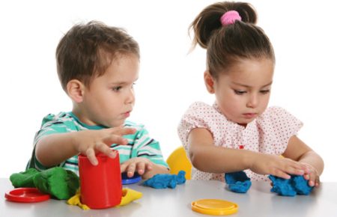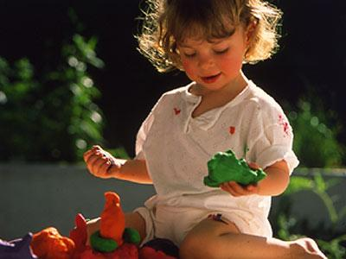

**MODELADO**

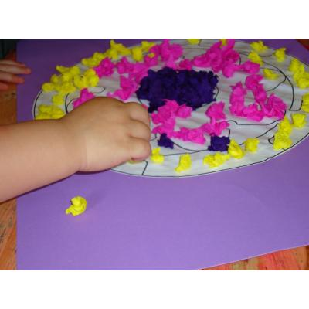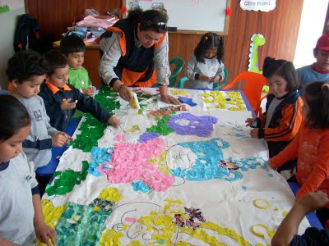

**ESTRUJADO**

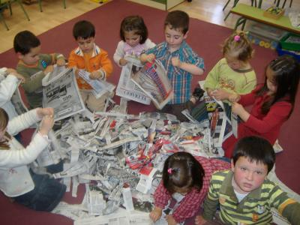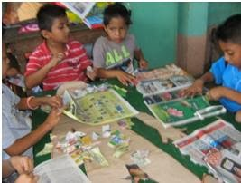

**RASGADO**

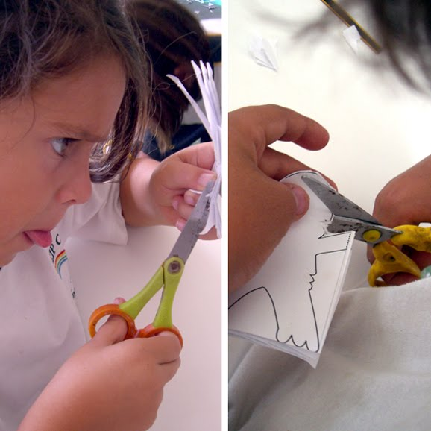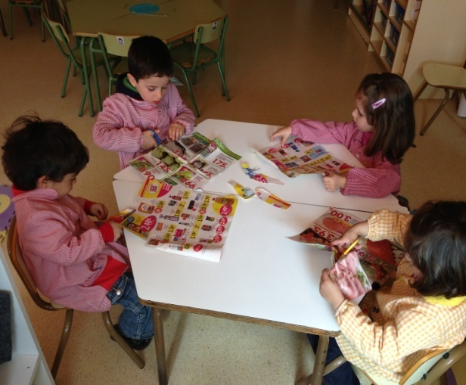

**RECORTADO**

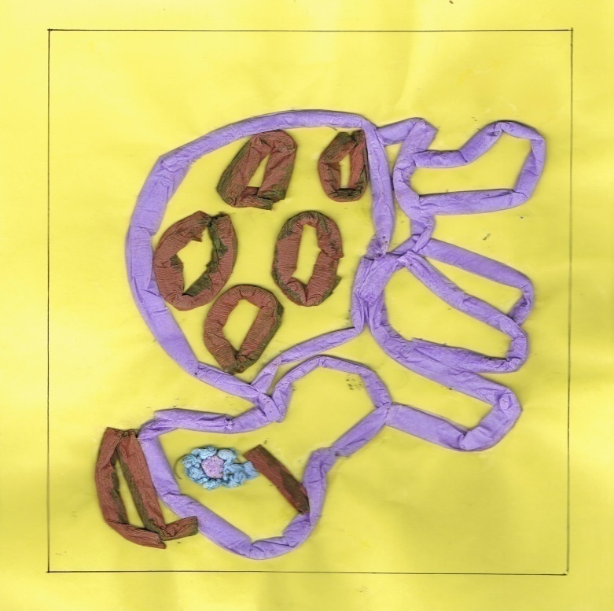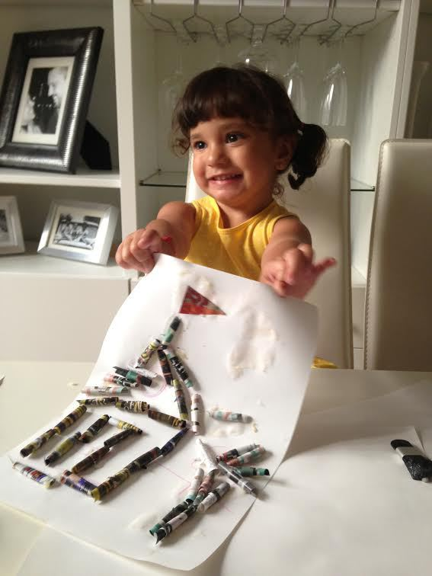

**RETORCIDO**

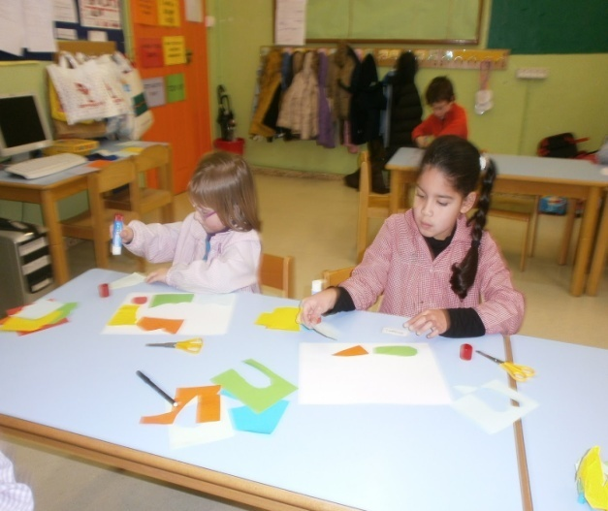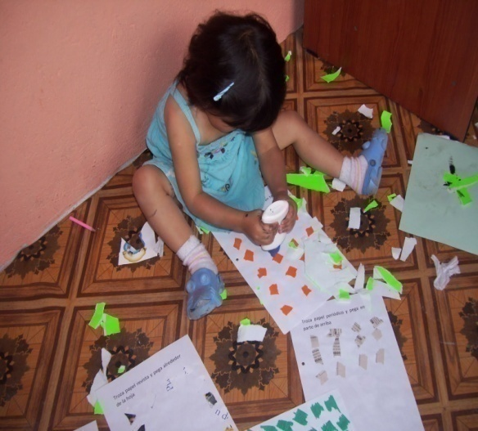

**PEGADO**

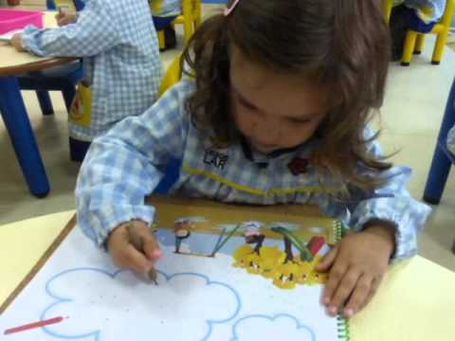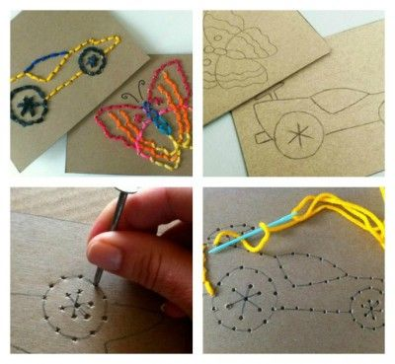

**PUNZADO**

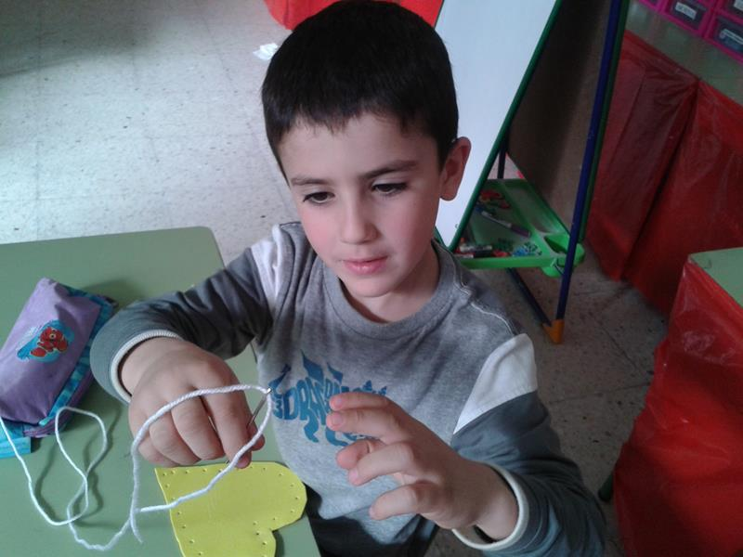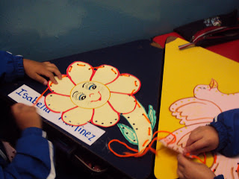

**ENHEBRADO**

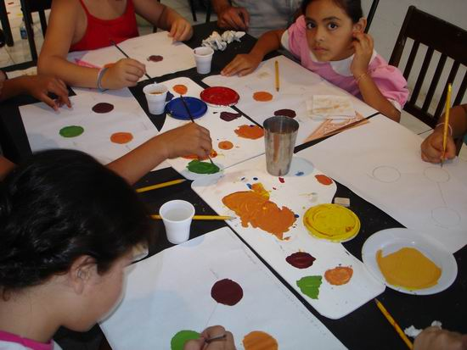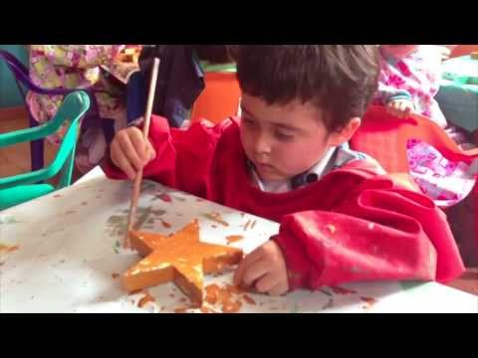

**PINTURA**

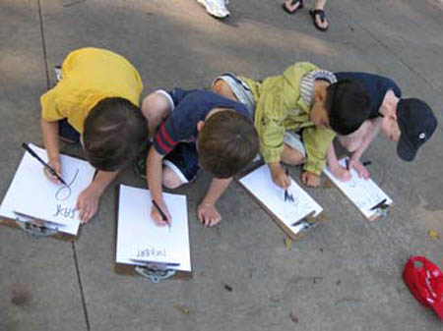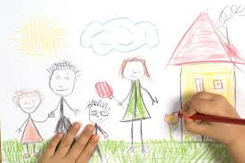

**DIBUJO LIBRE**

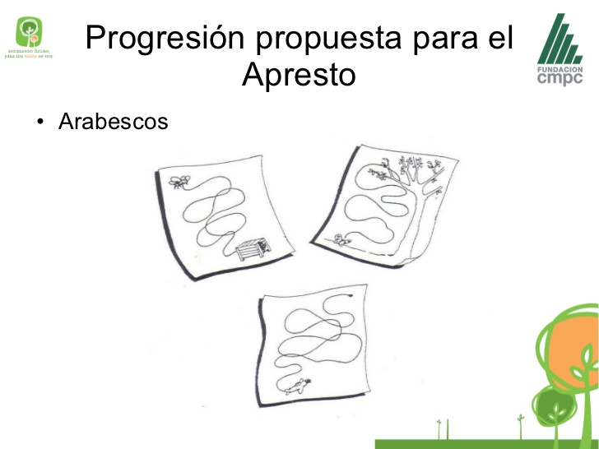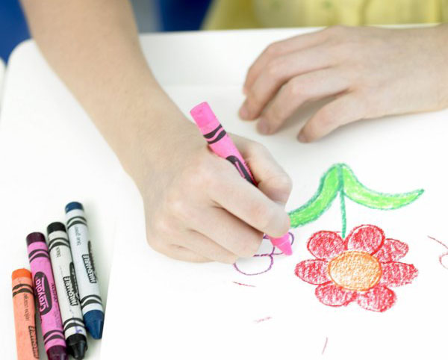

**ARABESCOS RELLENO DE SUPERFICIE**

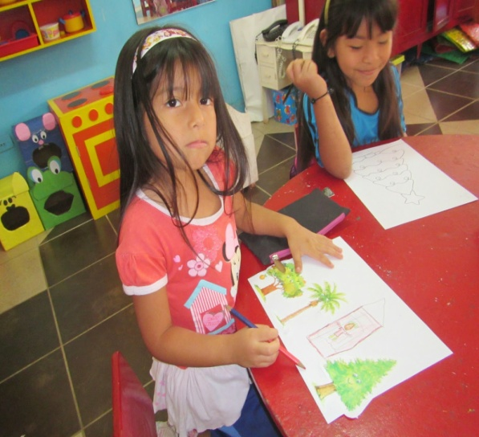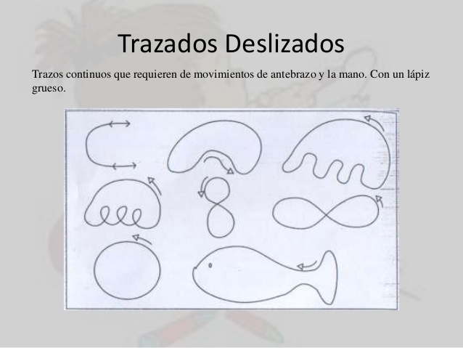

**RELLENO DE SUPERFICIETRAZADOS DESLIZADOS**

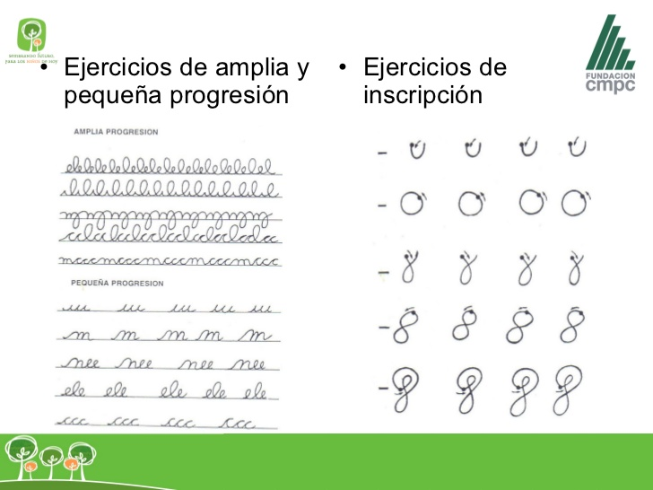

**PROGRAMA DE PREESCRITURA**

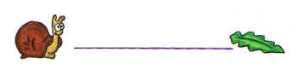

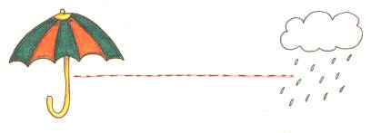

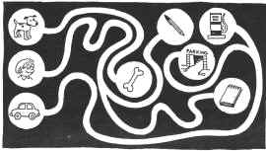

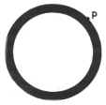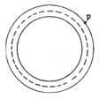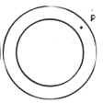

|  |  |  |  |  |
| --- | --- | --- | --- | --- |
| 01schneckebl | Copia de 01schneckebl | Copia de Copia de 01schneckebl | Copia de Copia de Copia de 01schneckebl | Copia de Copia de Copia de Copia de 01schneckebl |

